

P3 T4

GIT HUB / GIT

**MARIO JIMÉNEZ MARSET**

**ÍNDICE**

1. ENUNCIADO - OBJETIVOS 3

2. DESARROLLO – PROCEDIMIENTOS 3

# ENUNCIADO - OBJETIVOS

En esta práctica se pedía realizar varios pasos de control de versiones dentro de GitHub y Eclipse, los cuáles eran:

1) En Eclipse, borrar el proyecto que previamente habíais subido a GitHub (con Push) en la Práctica 2. Mediante un clone, importar el proyecto desde GitHub a Eclipse.

2) En GitHub, en el repositorio remoto, modficar algún archivo del proyecto y realizar el commit.

3) En Eclipse, actualizar el repositorio local (un Pull) con el cambio realizado en GitHub.

4) En GitHub, crear una nueva rama con algún cambio en fichero (o añadido otro fichero) de la rama master. Hacer commmit en dicha rama.

5) En GitHub hacer un merge de ambas ramas (pero sin eliminar ninguna).

6) En Eclipse, actualizar en el repositorio local, la nueva rama del repositorio remoto.

7) En Eclipse, cambiar (checkout) a la nueva rama, hacer un cambio y subirlo a Github. Comprobar en GitHub que se ha subido correctamente.

# DESARROLLO – PROCEDIMIENTOS

Se adjuntan las capturas de pantalla y las explicaciones necesarias para el entendimiento de las mismas.

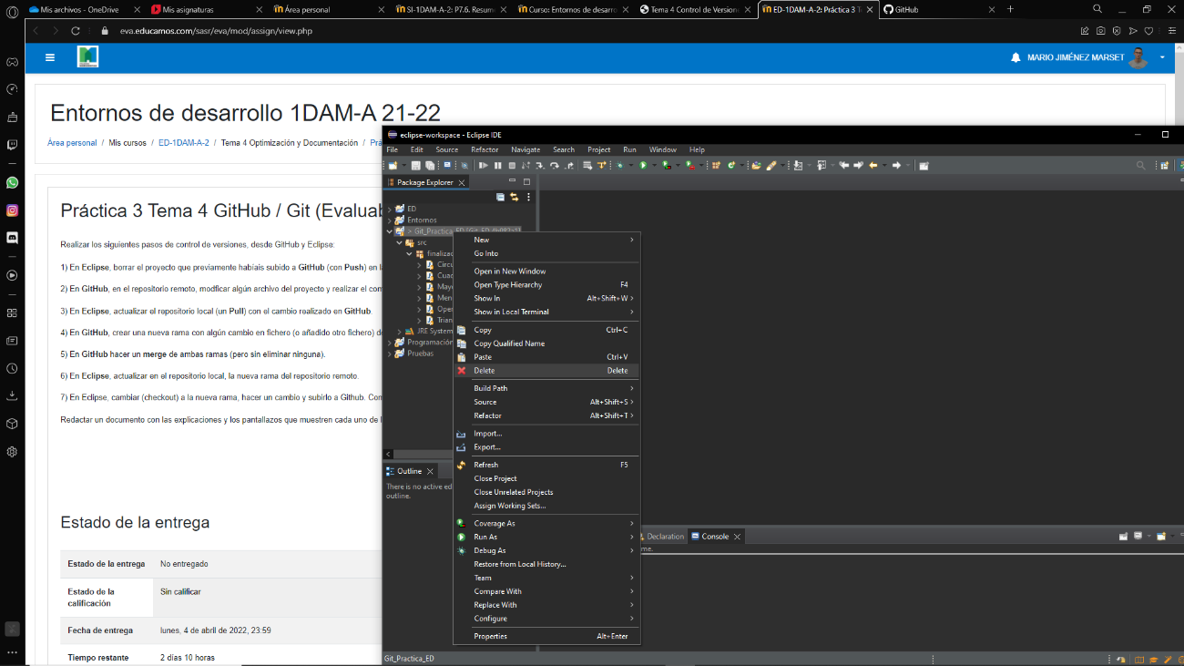

Se borra el proyecto dentro de Eclipse.

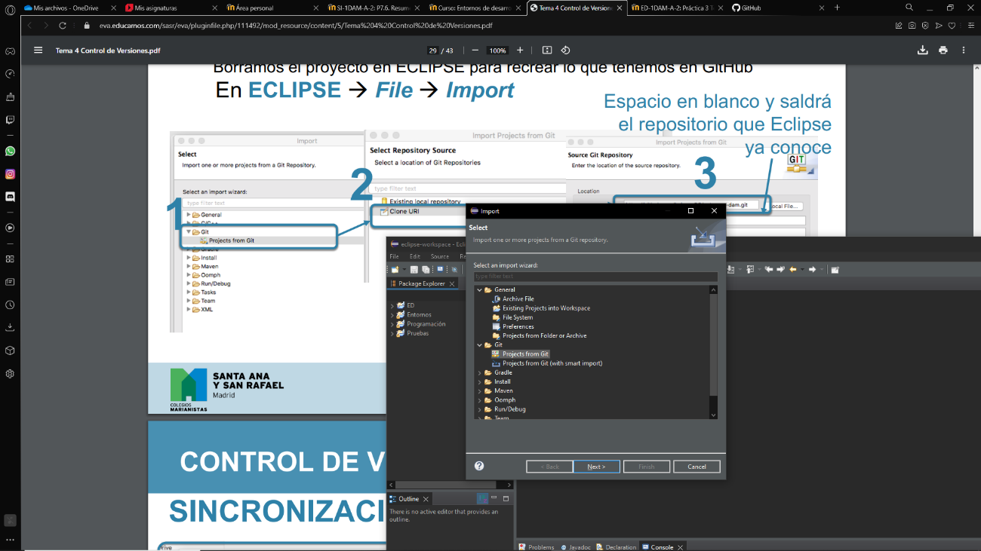

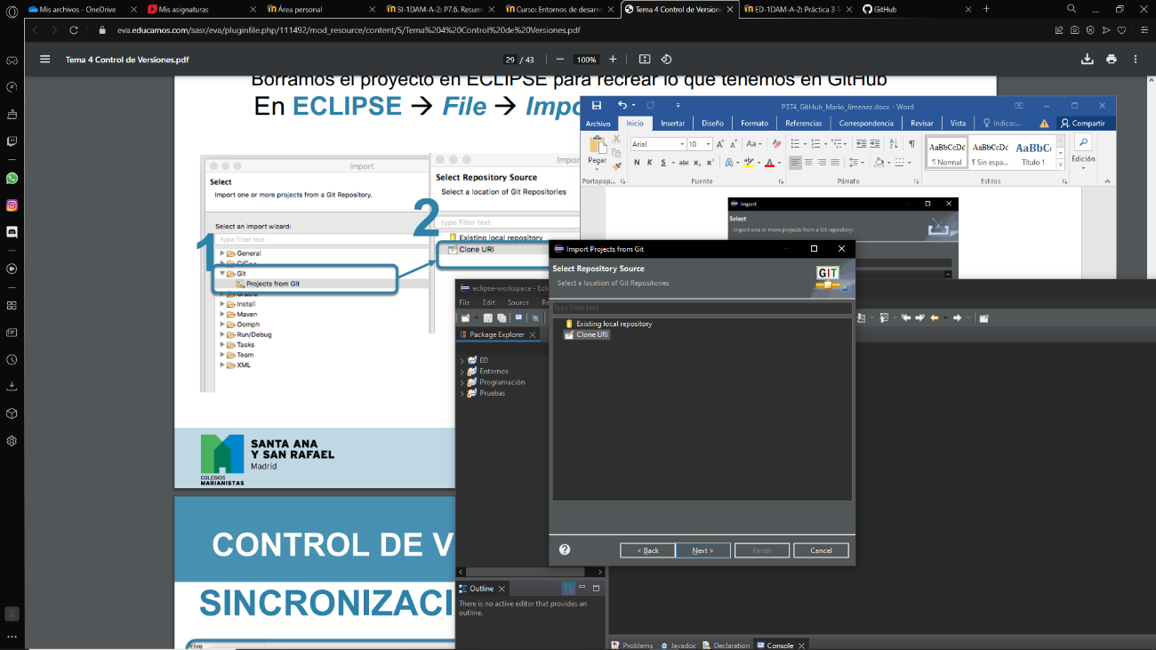

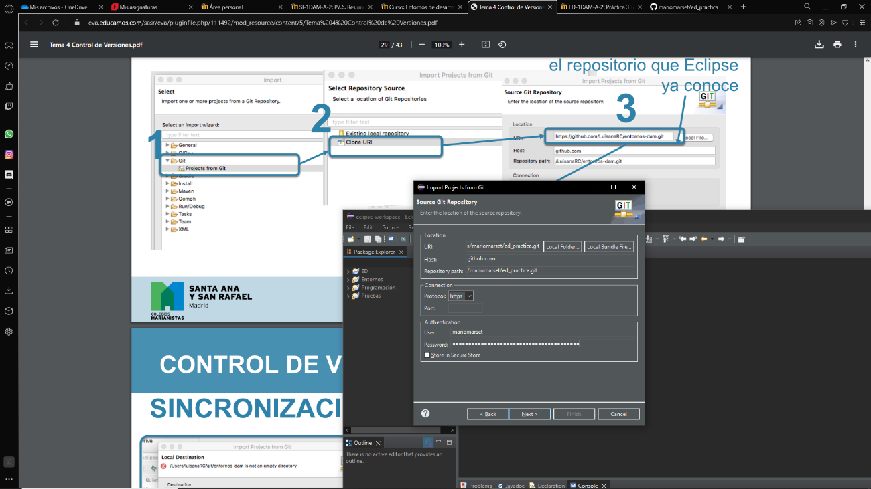

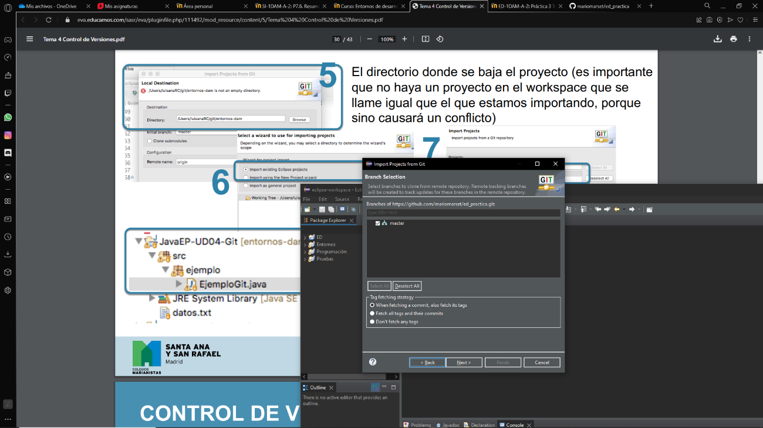

En estas capturas, se importa el proyecto desde File 🡪 Import 🡪 Projects from Git 🡪 Clone URI 🡪 URI (User y Password de GitHub) 🡪 Master.

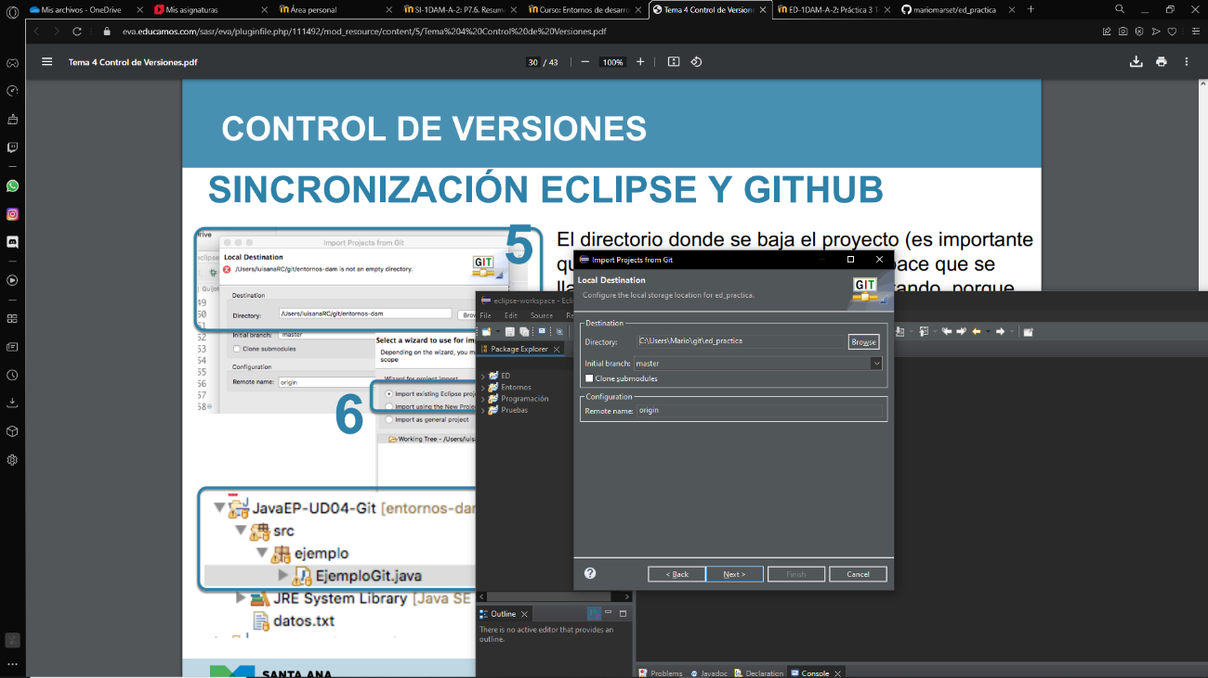

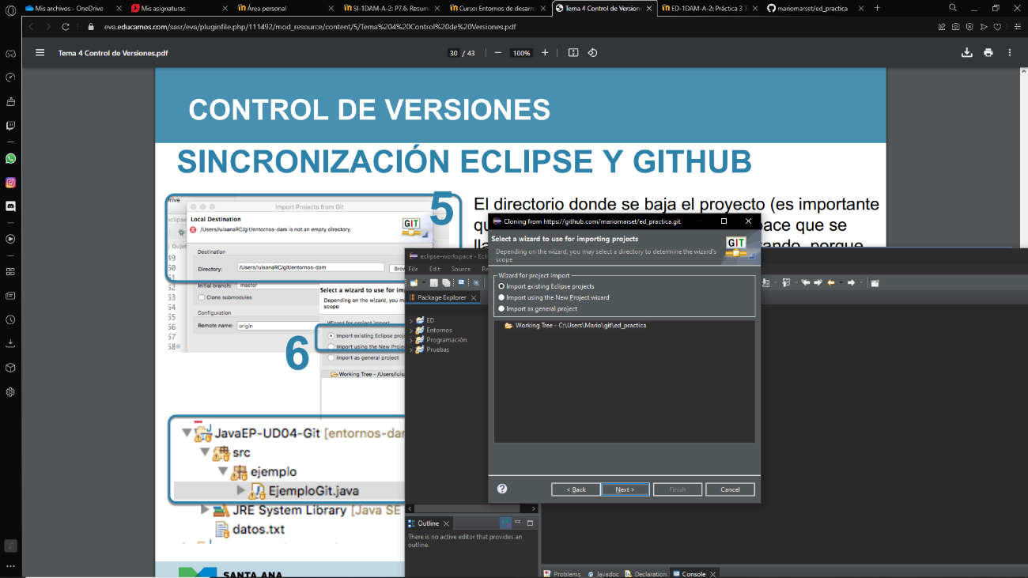

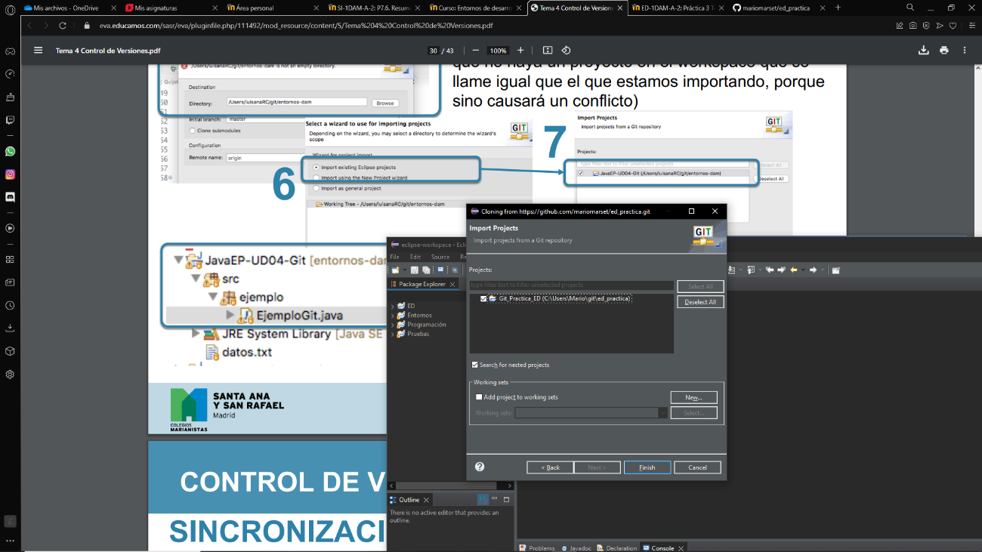

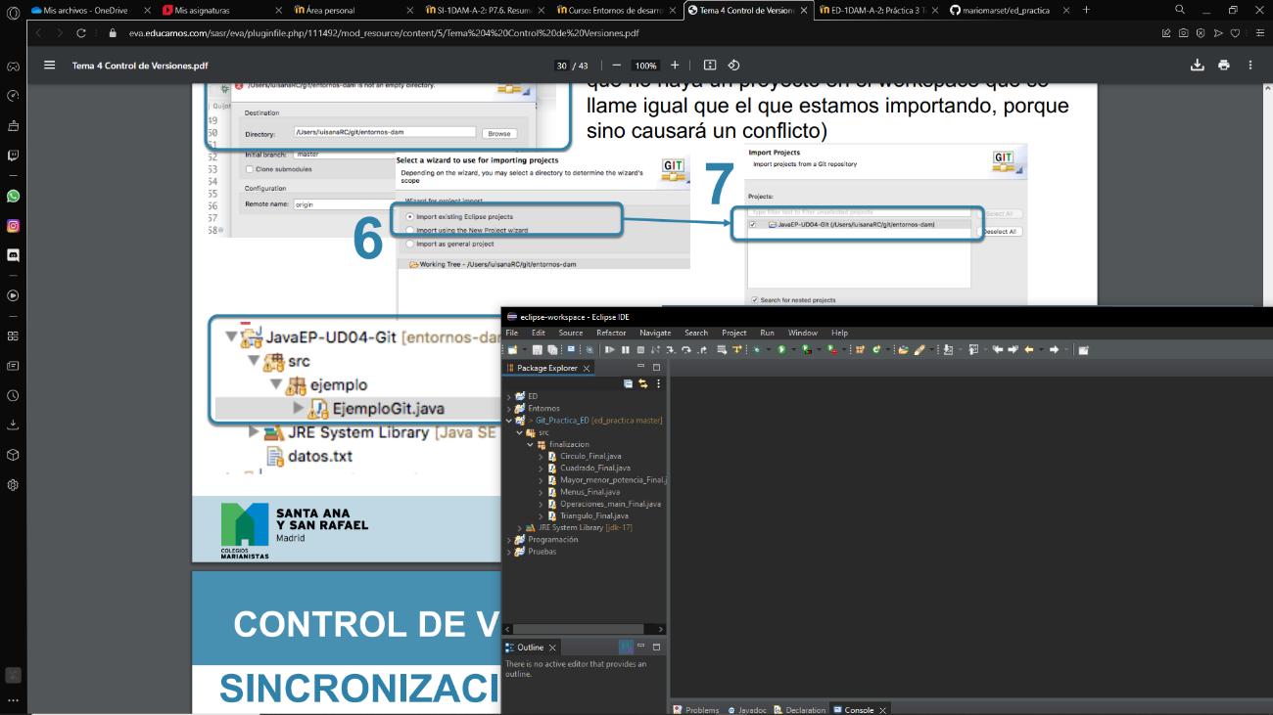

Se muestra que se ha importado el proyecto desde GitHub hasta Eclipse.

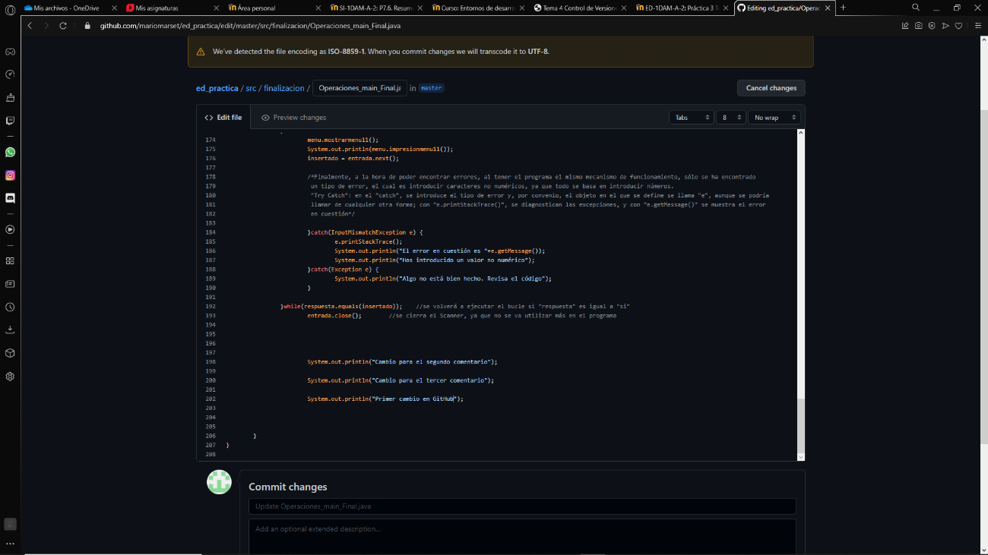

Dentro de GitHub se realiza una impresión por pantalla (lo cual modifica el archivo “Operaciones_main_Final.java” del proyecto) el cual dice “Primer cambio en GitHub”.

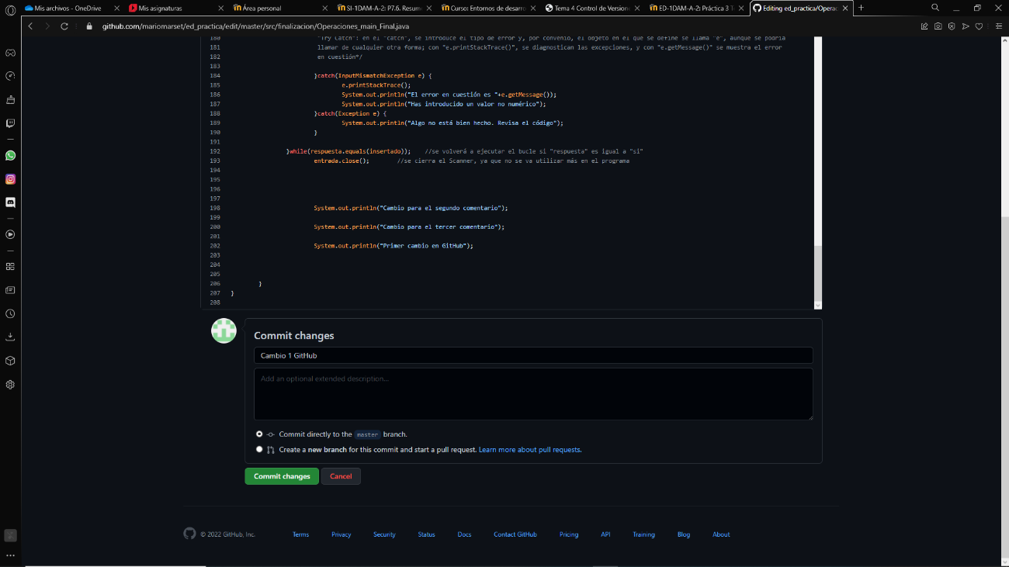

Para realizar el commit, se le incluye un título.

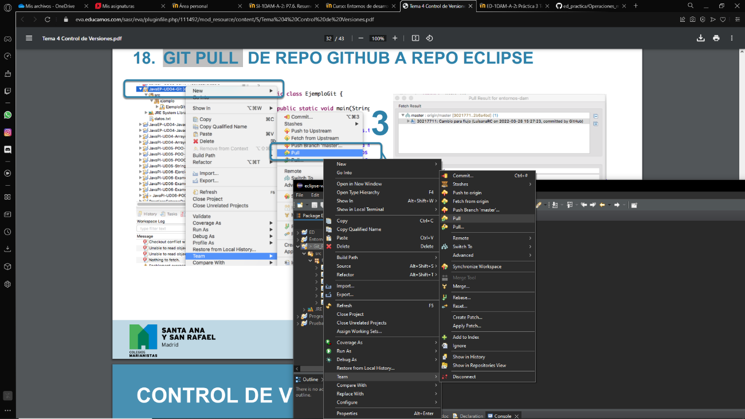

Para actualizar el repositorio local dentro de Eclipse, se clica en el Proyecto 🡪 Team 🡪 Pull.

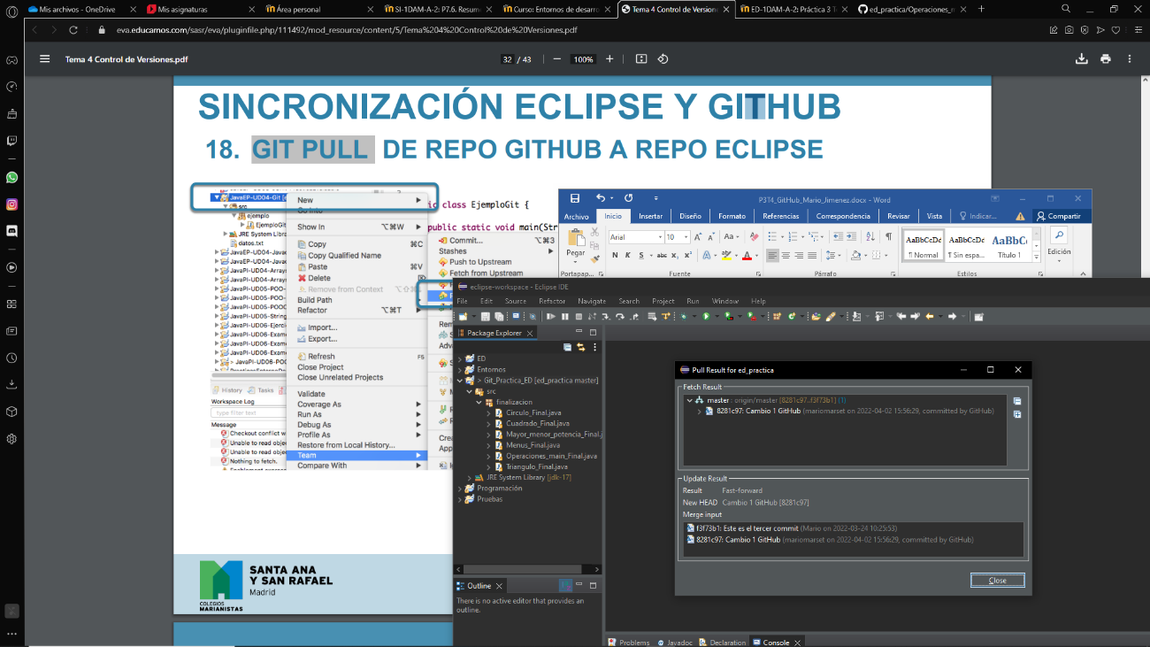

Se muestra el commit hecho dentro de GitHub.

Dentro de GitHub, se crea un branch o rama, de nombre “branchpractica”.

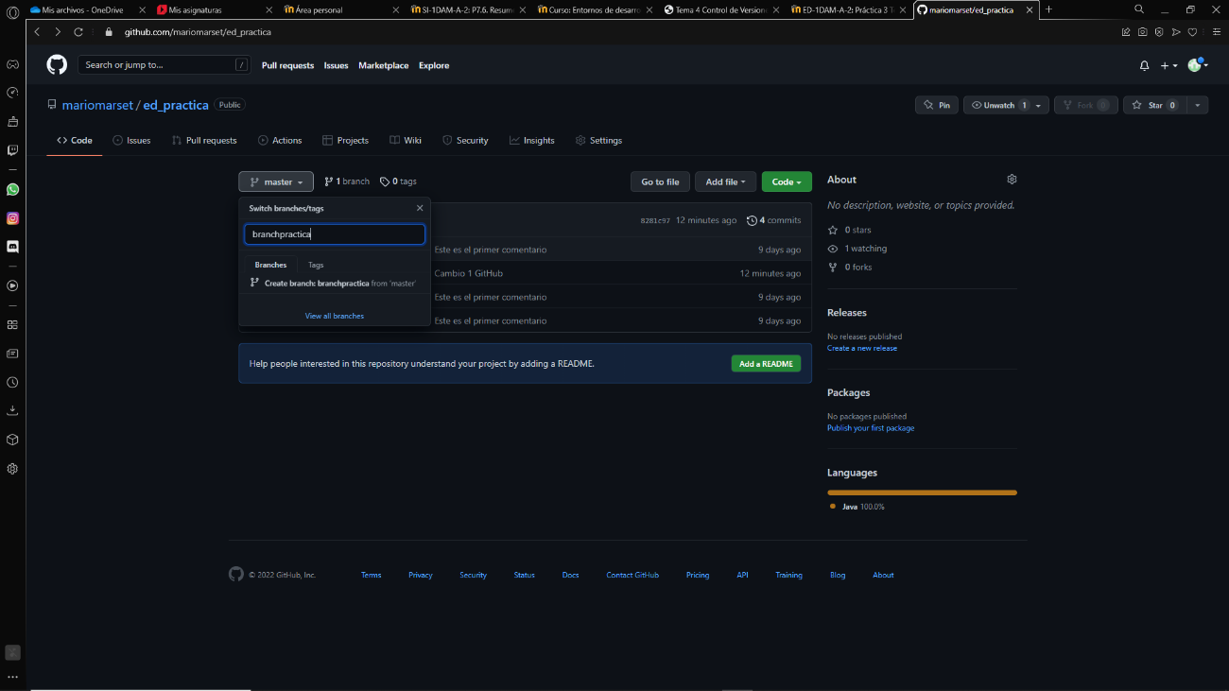

Hecho esto, se crea un nuevo fichero.

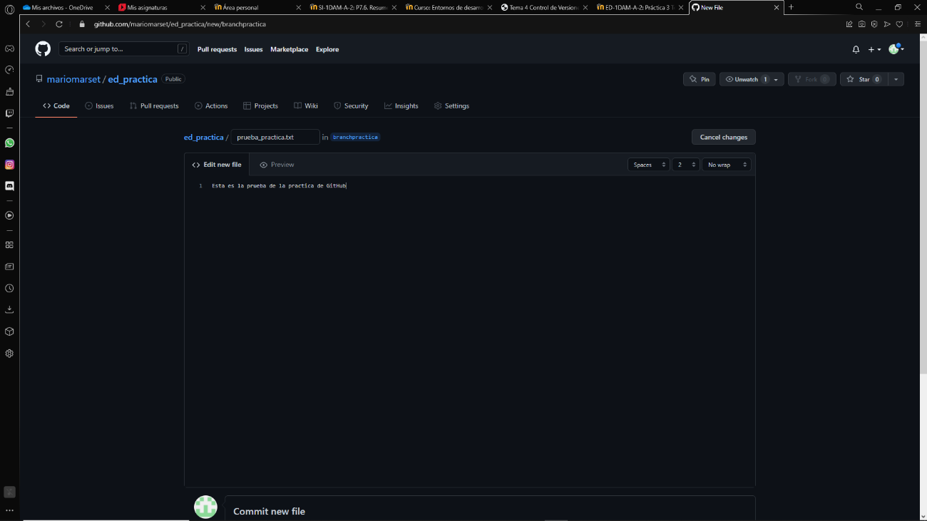

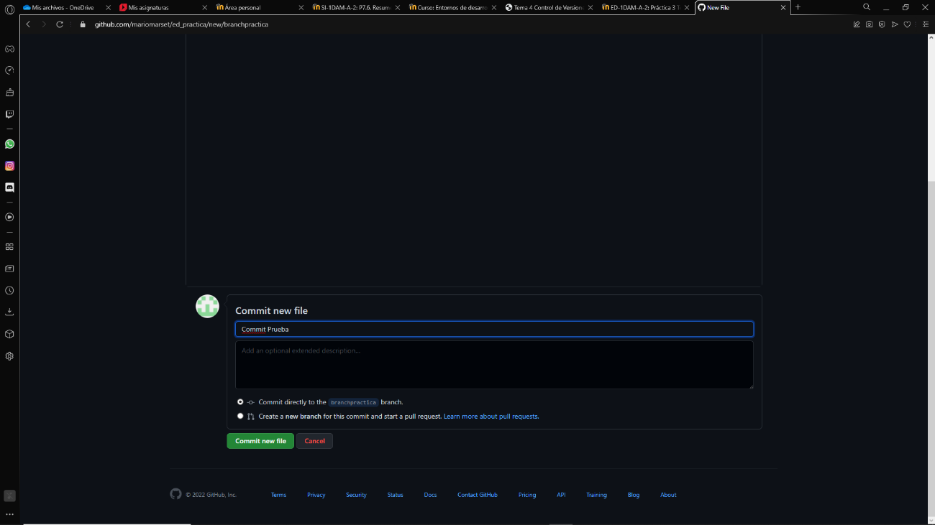

Se debe hacer siempre commit.

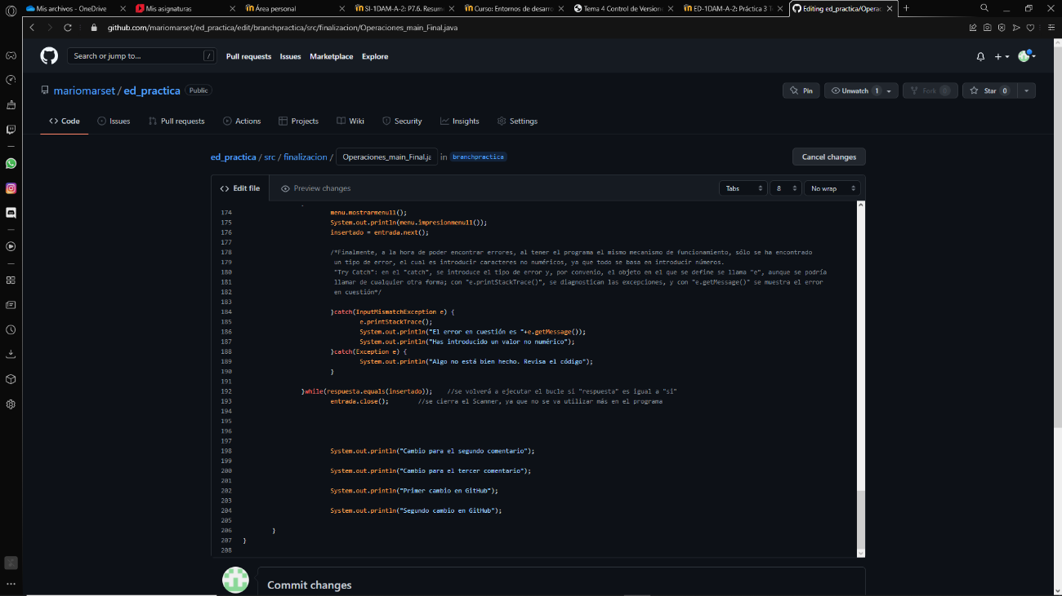

Se realiza un cambio en un archivo dentro del proyecto (dentro del branch nuevo creado) y se realiza el commit (obligatorio siempre).

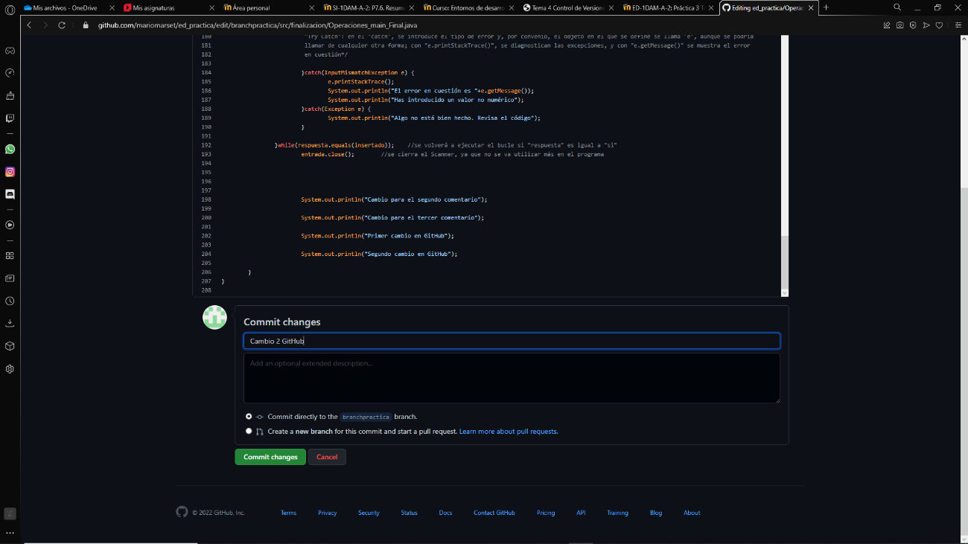

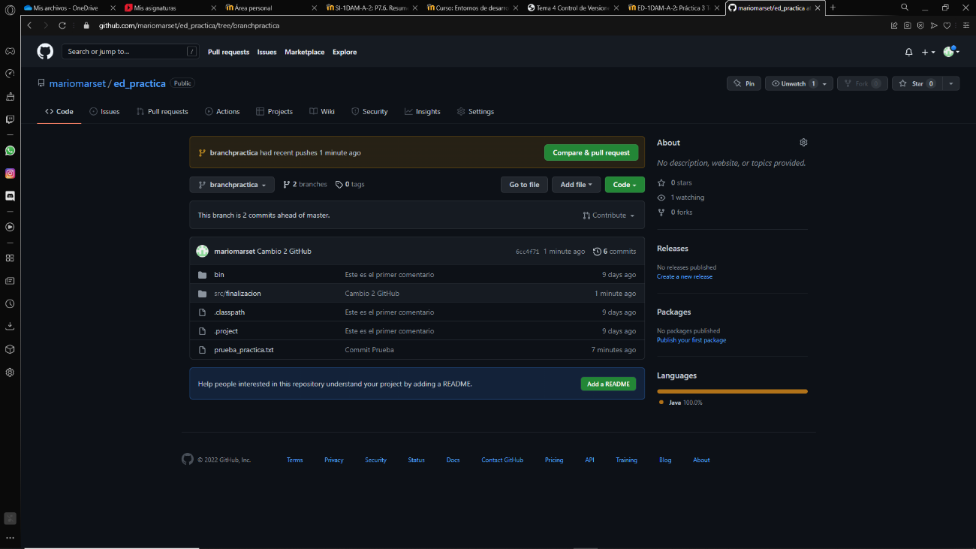

Dentro de GitHub también, se crea un pull request.

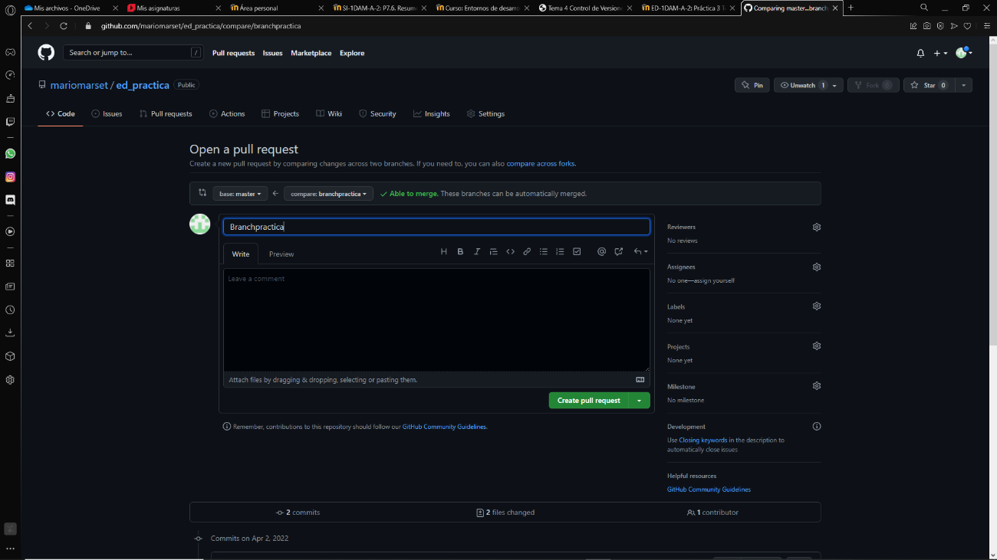

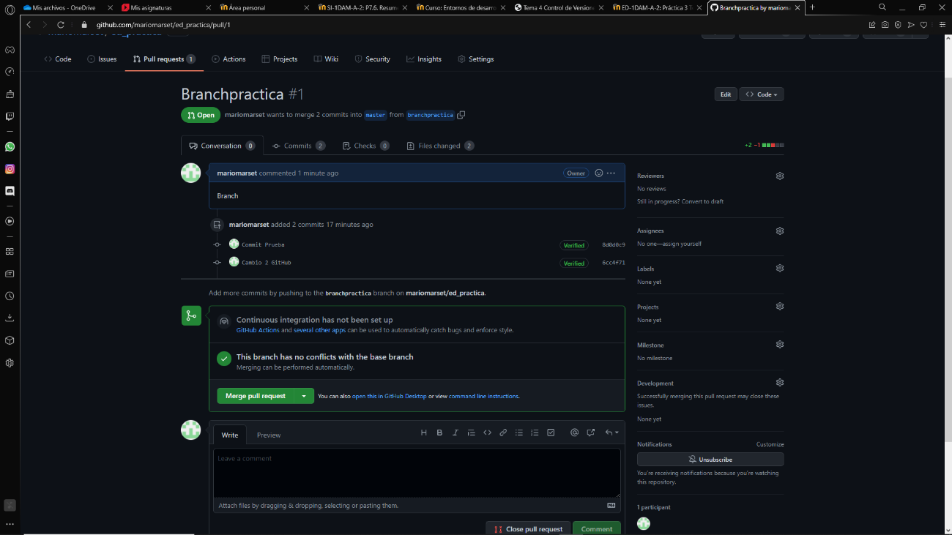

Se hace el “merge pull request” y se confirma el merge.

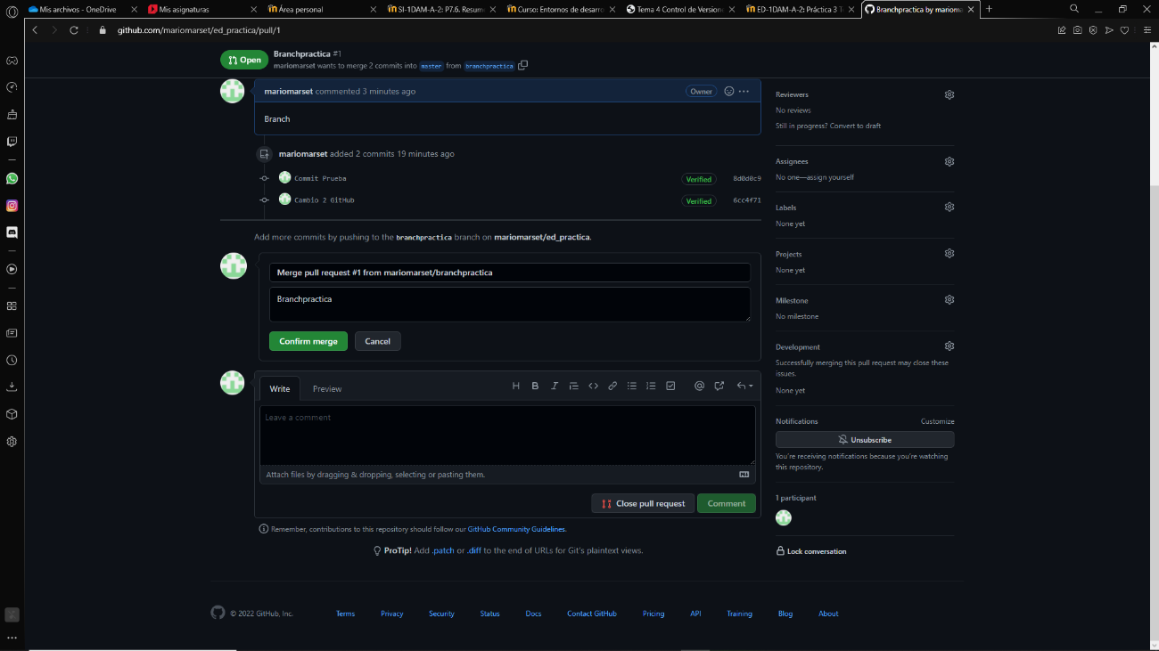

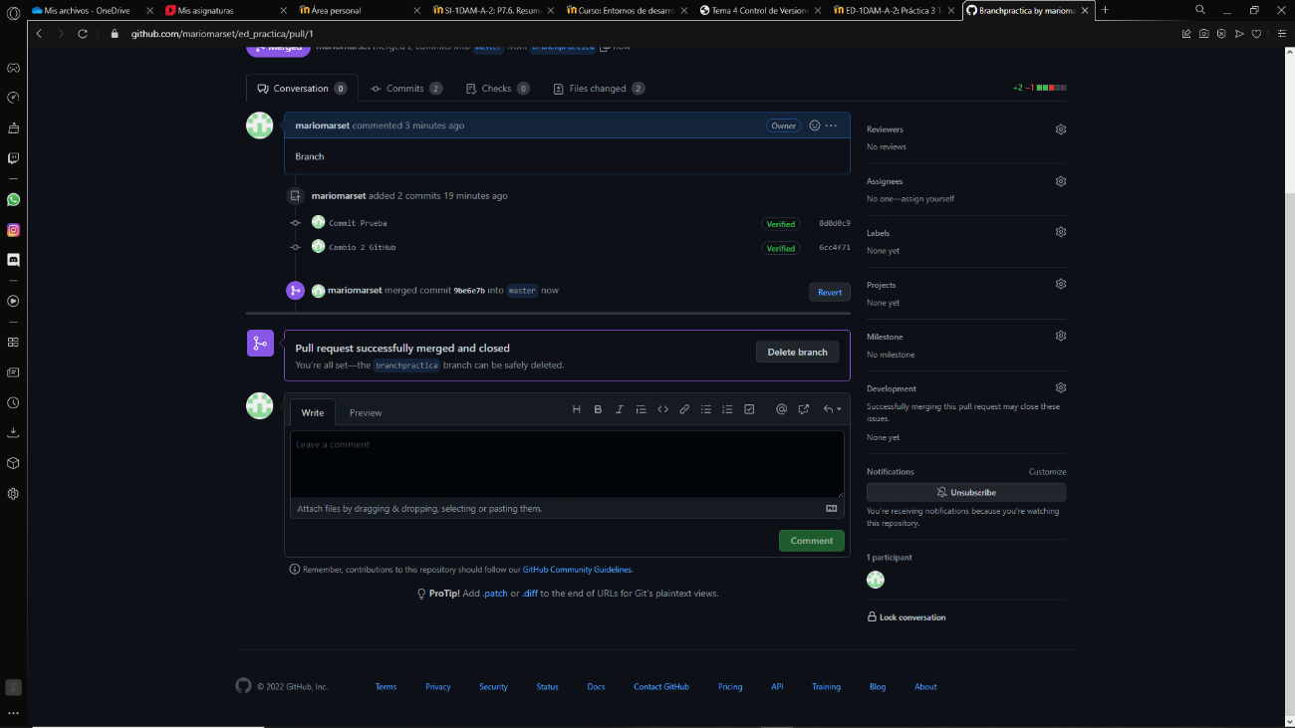

Dentro de Eclipse, se actualiza en el repositorio local la nueva rama creada en GitHub.

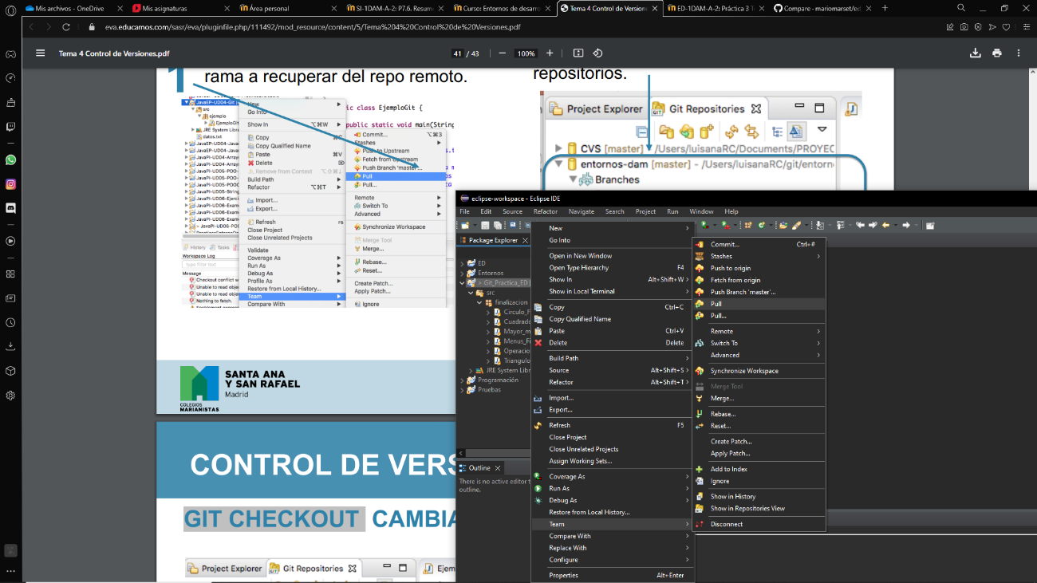

Al igual que en anteriores pasos, se clica en el Proyecto 🡪 Team 🡪 Pull.

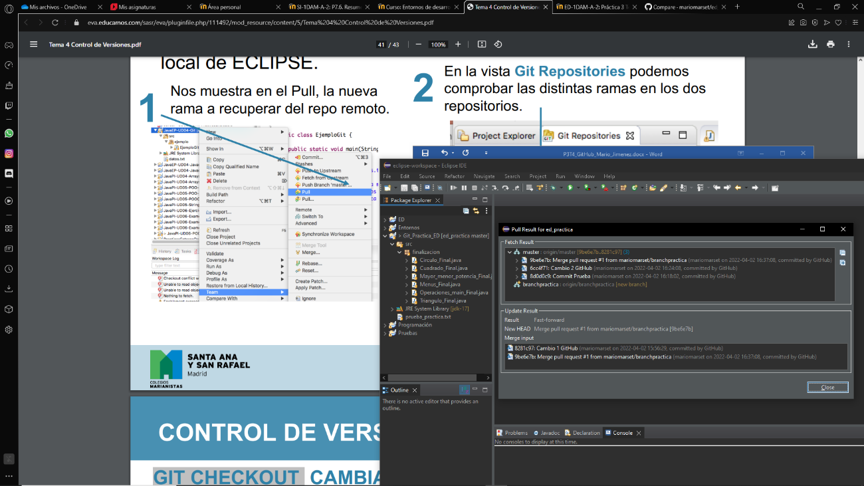

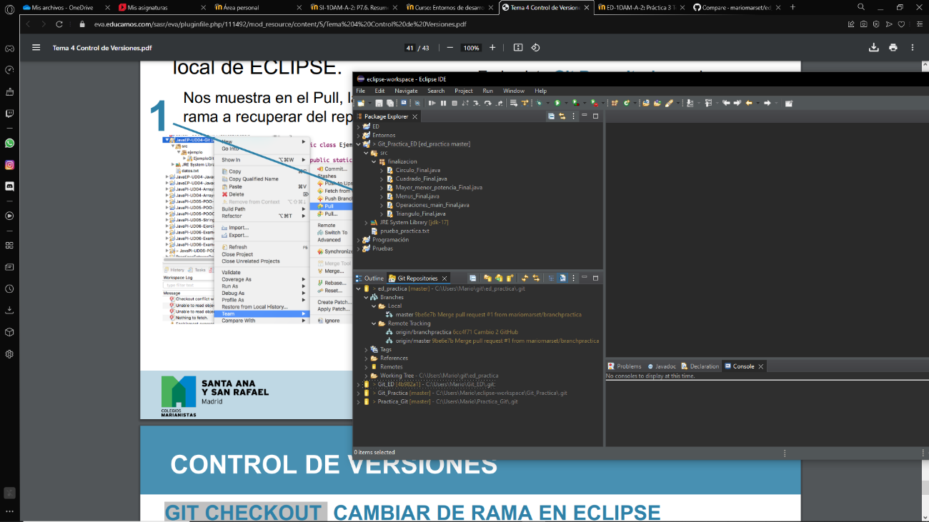

Con la vista Git Repositories se comprueban las distintas ramas en los 2 repositorios.

Se hace un checkout a la segunda rama para traerla al repositorio local en Eclipse.

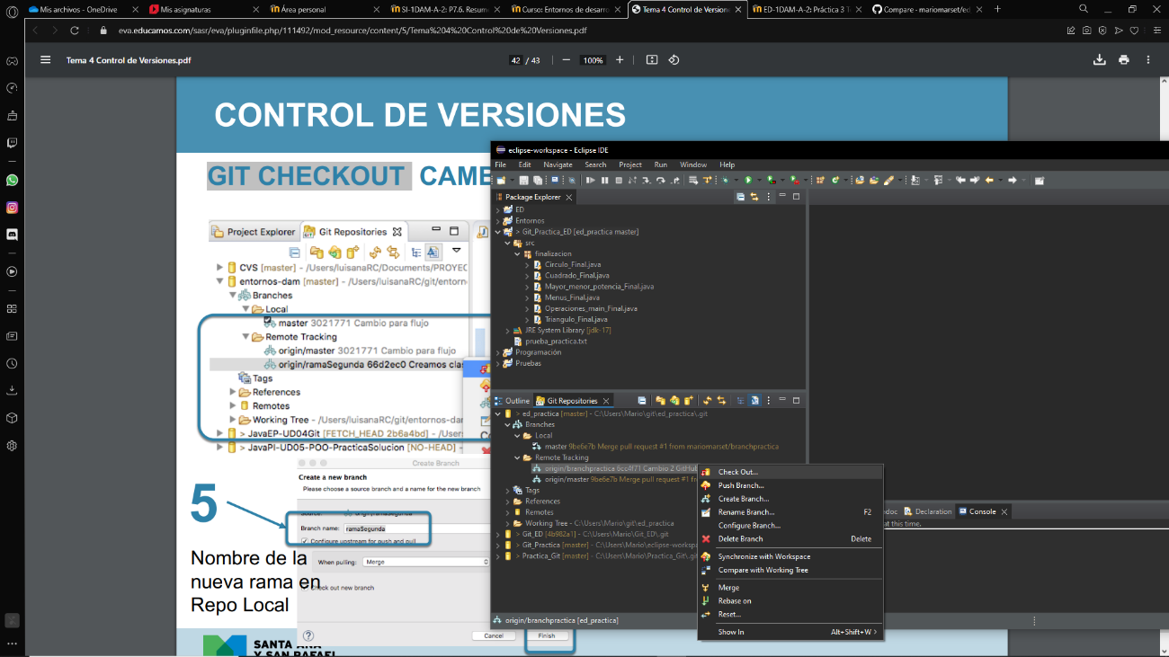

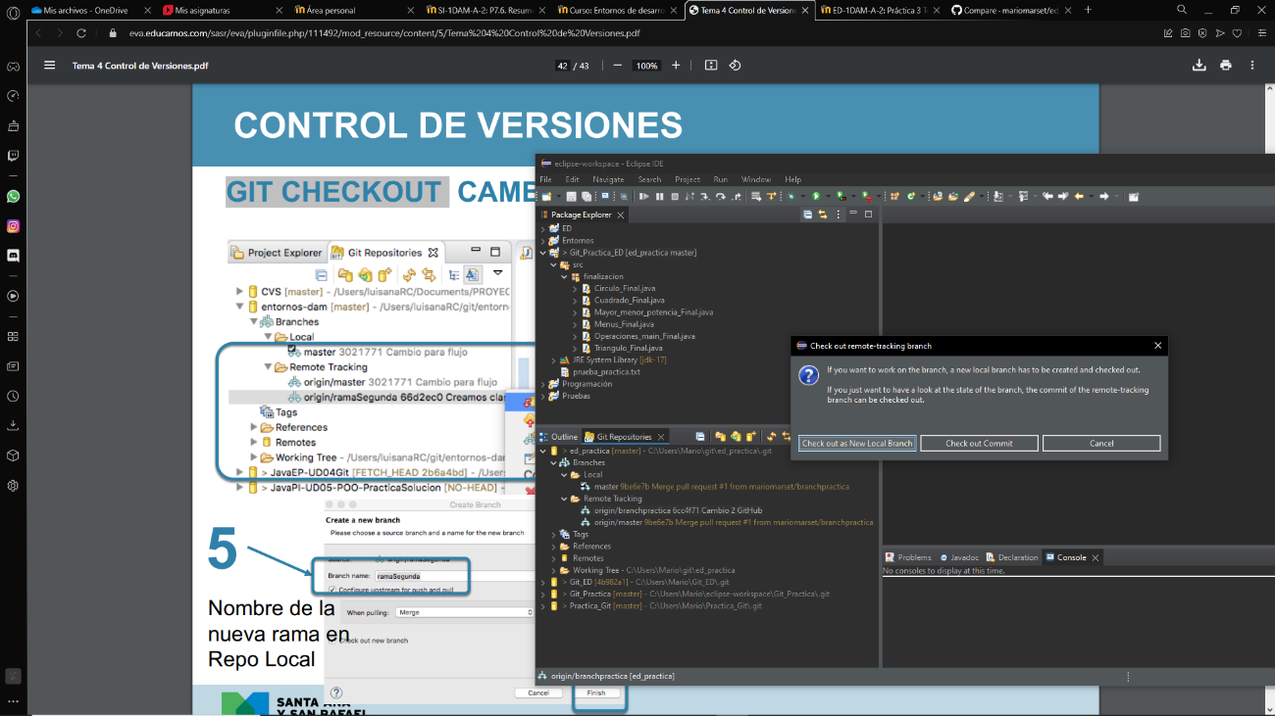

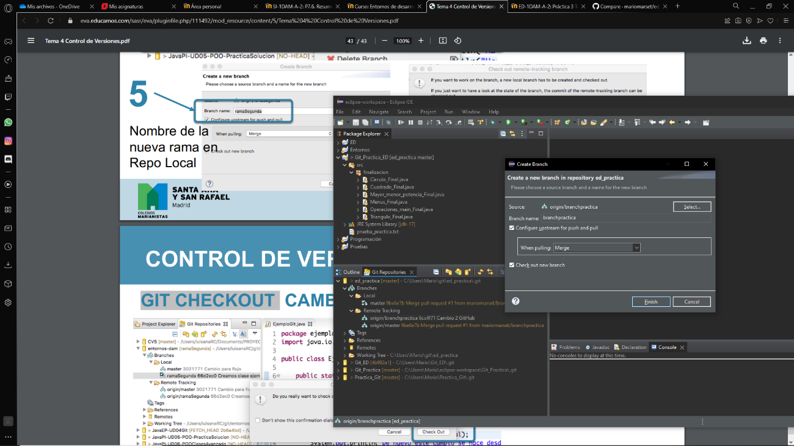

Al finalizar, se visualiza que se mantiene el nombre de la nueva rama que había en GitHub.

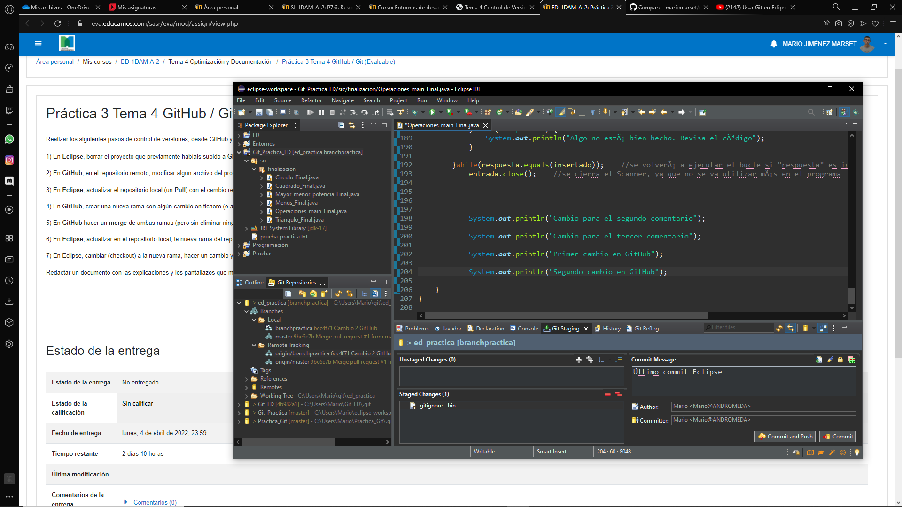

Se realiza el último cambio en Eclipse y se sube con commit and push a GitHub.

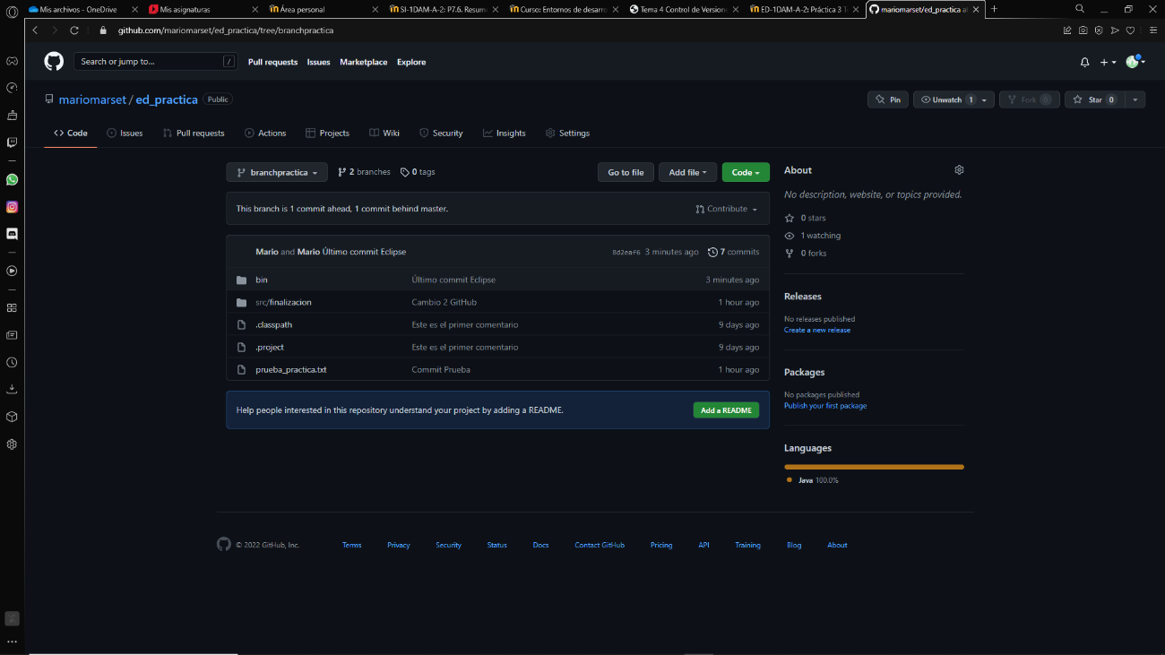

Se visualiza dentro de GitHub (dentro de la rama) que se ha hecho un cambio: se ha introducido una impresión por pantalla en uno de los archivos del proyecto:

“Último commit Eclipse”.